МОНИТОР COMPIT
модель HP2401
Руководство пользователя

Изготовитель
SHENZHEN HOPESTAR SCI-TECH CO., LTD/ШЭНЬЧЖЭНЬ ХОУПСТАР СЦАЙ-ТЕХ КО., ЛТД.,
Legal Address: Room 602, E building, B District of Yuanfen Industrial Park, Gaofeng community, Dalang Street, Longhua Area, Shenzhen, P.R. CHINA, 518110. Юр. адрес: Комната 602, здание E, район B промышленного парка Юаньфэнь, община Гаофэн, улица Даланг, район Лунхуа, Шэньчжэнь, 518110.

2023

Содержание
1 Безопасность 3
1.1 Инструкция по технике безопасности. 3
1.2 Правильная осанка при использовании 4
1.3 Меры предосторожности при перемещении устройства 5
1.4 Проверка пространства вокруг изделия 6
2 Общие сведения об устройстве 7
3 Комплектность поставки 7
4 Подготовка к работе 8
4.1 Установка опоры 8
4.2 Подключение к электросети 10
4.3 Подключение к ПК 10
5 Эксплуатация 11
5.1 Технические характеристики 11
5.2 Панель у правления 12
6 Возможные неисправности и способы устранения 15

- Безопасность
Перед использованием монитора необходимо ознакомится с настоящим Руководством по эксплуатации.
  - Инструкция по технике безопасности.
- Используйте только те принадлежности, которые поставляются в комплекте с монитором, или рекомендованы производителем.
- Перед тем, как подключать монитор к электрической розетке, убедитесь, что характеристики напряжения шнура питания соответствуют характеристикам сети электропитания.
- Вилку шнура питания следует подключать к правильно смонтированной и заземленной электрической розетке.
- Не трогайте вилку мокрыми руками, так как это может привести к поражению электрическим током.
- Размещайте монитор на устойчивой поверхности в хорошо проветриваемом месте.
- Не ставьте монитор возле источников тепла, например электрообогревателей или прямых солнечных лучей.
- Отверстия и прорези в корпусе монитора служат для вентиляции. Не закрывайте вентиляционные отверстия другими предметами.
- Не проливайте на монитор воду, напитки и другие виды жидкостей. Невыполнение этого требования может вызвать поражение электрическим током или поломку монитора.
- Не забывайте отключать монитор от электрической розетки перед выполнением очистки.
- Поскольку поверхность экрана легко поцарапать, не прикасайтесь к ней твердыми или острыми предметами.
- Для очистки экрана рекомендуется использовать специальные влажные салфетки.
- Не используйте жидкости на основе спирта или аммиака, они могут повредить экран матрицы
- Отключайте шнур питания, если монитор не планируется использовать в течение длительного времени.
- Запрещается самостоятельно разбирать или ремонтировать монитор.

  - Правильная осанка при использовании
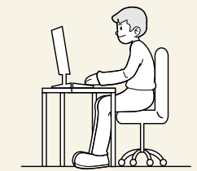
Рисунок 1
При использовании изделия следите за правильной осанкой.
- Выпрямите спину.
- Расстояние между глазами и экраном должно составлять от 45 до 50 см, на экран следует смотреть слегка вниз.
- Глаза должны быть прямо перед экраном.
- Отрегулируйте угол так, чтобы свет не отражался от экрана.
- Предплечье должно быть перпендикулярно плечу на уровне тыльной стороны ладони.
- Локти должны быть согнуты примерно под прямым углом.
- Отрегулируйте высоту изделия так, чтобы колени можно было согнуть под углом 90° или более, пятки касались пола, а руки находились ниже сердца.
- Выполняйте упражнения для глаз или моргайте почаще для предотвращения зрительного утомления.

  - Меры предосторожности при перемещении устройства
Держитесь за углы или края устройства при его перемещении.
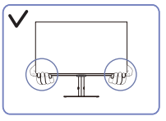
Рисунок 2
Не давите непосредственно на экран.
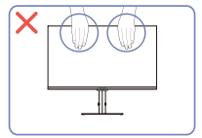
Рисунок 3
Не переворачивайте устройство, удерживая его только за подставку.
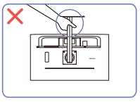
Рисунок 4
Не нажимайте на устройство. Существует риск повреждения устройства.
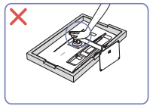
Рисунок 5
  - Проверка пространства вокруг изделия
При размещении устройства убедитесь в наличии достаточного свободного места для вентиляции. Повышение внутренней температуры устройства может привести к его возгоранию и повреждению. При установке устройства сохраняйте достаточно места вокруг устройства.

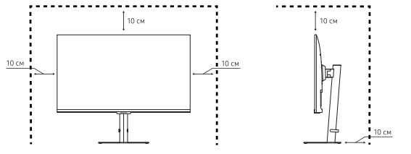
Рисунок 6

- Общие сведения об устройстве
Монитор модель HP2401 предназначен для использования дома и офиса. Монитор используется с персональными компьютерами (ПК), ноутбуками при выполнении работ дизайна, для работы с графикой. Монитор подключается непосредственно к системному блоку ПК или ноутбуку.
Отличительные особенности:
- Цветное изображение - 16,7 млн цветов изображения высокого качества
- Интеллектуальная настройка экрана изображения — экранное меню с простой компоновкой и удобным выбором
- Интеллектуальные интерфейсы управления для легкой настройки

- Комплектность поставки
В комплект поставки входит:
- Монитор HP2401 – 1 шт.
- Блок питания – 1 шт.
- Кабель DP – 1 шт.
- Кабель HDMI – 1 шт.

- Подготовка к работе
  - Установка опоры
Монитор COMPIT HP2401 комплектуется поворотной опорой (стойкой) - PIVOT.
Опора имеет возможность осуществлять:
- поворот монитора в горизонтальной плоскости 15° в каждую сторону;
- изменение угла наклона монитора в вертикальной плоскости 15°;
- поворот монитора на 90°.

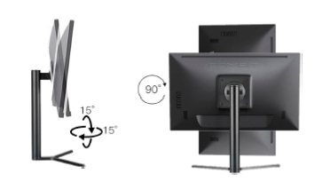
Рисунок 7

Примечание:
При повороте монитора на 90 ° используйте настройки операционной системы для изменения изображения в соответствии с положением монитора.
Опора монитора из двух частей, V – образной опоры и цилиндрической штангой.
Рисунок 8
Соедините V-образную опору со штангой, как показано
на Рисунке 9.
Рисунок 9
На V-образной опоре присутствует винт. Зафиксируйте V-образную опору и штангу винтом, поворачивая его до упора, как показано
на Рисунке 10. Необходимое усилие затяжки - умеренное, но достаточное, чтобы опора не имела люфта.
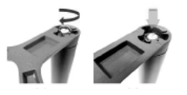
Рисунок 10
Собранную опору монитора разместите на задней стороне монитора, как показано на Рисунке 11.
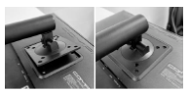
Рисунок 11

Используя 4 болта из комплекта поставки монитора, закрепите опору на мониторе как показано на Рисунке 12.
Рекомендуемый момент затяжки: 120–190 Н*см.
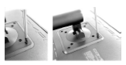
Рисунок 12
  - Подключение к электросети
Питающая сеть переменного тока напряжением номинальным напряжением 220 В, частота 50 Гц.
Монитор оснащен источником питания и имеет широкий диапазон напряжения питания; его можно использовать с источником питания переменного тока 100-240В 50/60 Гц 1.1А. На выходе: 12V 2.5А.
  - Подключение к ПК
Для подключения монитора к ПК используйте разъем подключения HDMI или DP, расположенные на интерфейсной панели монитора и соответствующие кабели, поставляемые в комплекте с монитором.
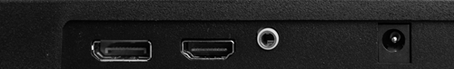
Рисунок 13 – Интерфейсы подключения

- Эксплуатация
  - Технические характеристики
Технические характеристики приведены в Таблице 1.
Таблица 1
Характеристика | Значение параметра
Модель | HP2401
Торговая марка | COMPIT™
Диагональ монитора | 23.8”
Цвет | Черный
Видео разрешение | 1920x1080 @144HZ
Тип матрицы | IPS - Family
Видимая область дисплея | 527.04(H)×296.46 (V) mm
Угол обзора от перпендикуляра | 89/89/89/89 (Typ.)(CR≥10)
Динамический контраст | 1000:1 (Typ.) (TM)
Яркость（cd/m2） | 350cd/m2
Диапазон отображения цветов | 16.7Mлн
Частота обновления | 144Hz
Порты подключения и версии | HDMI (ver. 1.4) + DP
Время отклика | 5ms
Тип подсветки | LED backlight
Питание | AC 100-240V 50/60Hz, 1.1A
Крепление VESA | 100*100 mm
Блок питания | Внешний блок питания
Подставка | PIVOT
Размер коробки | 58.6* 13.95*42.5 cm
Вес Брутто | 4.2 кг
Вес Нетто | 3.4 кг

  - Панель у правления
Внешний вид панели управления приведен на Рисунке 14.
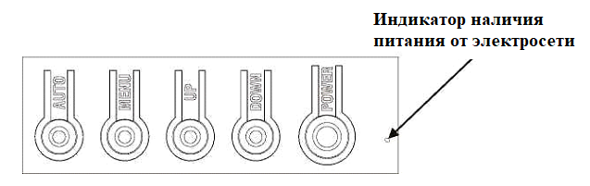
Рисунок 14
Панель управления на задней панели монитора имеет пять клавиш для настройки параметров монитора с помощью экранного меню.
Кнопки панели управления:
АВТО (AUTO) - автоматическая настройка разрешения экрана/выход из меню.
Меню/Ввод (MENU) - отображение основных меню управления монитором/выбор параметра; горячая клавиша (опция).
Вверх (UP) – при настройке параметров перемещение вверх по строкам меню.
Вниз (DOWN при настройке параметров перемещение вниз по строкам меню; горячая клавиша (опция).
Кнопка включения/выключения питания (POWER) - включение/отключение питания монитора.
Примечание:
Заводские настройки регулировки носят рекомендательный характер.

Параметры работы с Меню приведены в Таблице 2.
Таблица 2
Пункт главного меню | Пункт подменю | Раздел-подменю | Описание
Яркость | Яркость | Яркость | Регулирует яркость изображения
 | Контраст | Контраст | Регулирует контрастность изображения
 | Эко | Стандарт | Нормальный режим использования
 |  | Текст | Режим для чтения текста
 |  | Игровой | Режим игрового приложения
 |  | Кино | Режим для просмотров фильмов
 | Динамическая контрастность | Вкл. | Включает ДК
 |  | Выкл. | Отключает ДК
Изображение | Горизонтальное позиционирование | Отсутствует | Регулирует горизонтальное положение изображения
 | Вертикальное позиционирование | Отсутствует | Регулирует вертикальное положение изображения
 | Фаза | Отсутствует | Настраивает синхронизацию изображения для уменьшения шума
 | Режим изображения  (АСПЕКТ) | АВТО | Автоматически проверяет и регулирует соотношение сторон изображения
 |  | Широкоэкранный режим | Регулирует соотношение сторон изображения в широкоэкранном режиме
 |  | 4:03 | Регулирует соотношение сторон изображения в режиме 4:3
Цвет | Цвет | Теплый | Установка теплой цветовой температуры
 | Темп. | Холодный | Установка холодной цветовой температуры
Гамма |  | Пользовательская | Установка пользовательской цветовой температуры
 | Красный | Отсутствует | Точная настройка температуры красного цвета
 | Зеленый | Отсутствует | Точная настройка температуры зеленого цвета
 | Синий | Отсутствует | Точная настройка температуры синего цвета
Экранное меню | Язык | Отсутствует | Выбор языка, отображаемого в экранном меню (Русский, Английский, Французский, Немецкий, Упрощенный Китайский, Итальянский, Испанский, Португальский Турецкий, Польский, Голландский)
 | Экранное меню горизонтальное положение | Отсутствует | Регулирует горизонтальное положение Экранного меню
 | Часы Экранного меню | Отсутствует | Регулирует время отображения Экранного меню
 | Прозрачность | Отсутствует | Регулирует прозрачность Экранного меню
Перезагрузка | Авторегулировка изображения | Отсутствует | Автоматически регулирует горизонтальное/вертикальное положение, фокус и синхронизацию изображения.
 | Авторегулировка цвета | Отсутствует | Настройка баланса белого
 | Перезагрузка | Отсутствует | Восстановить заводские настройки
 | Авто | Отсутствует | Выбор режима энергосбережения, Отключает режим автоматическое отключения
 | Выключить
Источник сигнала |  | DP/HDMI | Входной сигнал DP/HDMI

- Возможные неисправности и способы устранения
Возможные неисправности и способы их устранения приведены в Таблице 3.
Таблица 3
Неисправность | Способ устранения
Нет питания | - Убедитесь в том, что шнур питания правильно подключен к источнику питания и монитору.  - Осмотрите шнур и вилку на наличие повреждений.  - Убедитесь, что монитор включен.
Отсутствует изображение на экране | - Убедитесь, что монитор правильно подключен к компьютеру, и оба устройства включены.  - Убедитесь, что источник входного сигнала выбран правильно.  - Настройте параметры Яркость и Контрастность.
Изображение не заполняет весь экран | - Попробуйте установить другое значение параметра (соотношение сторон).
Цвета искажены | - Проверьте правильность подключения кабеля источника входного сигнала.  - Настройка параметров, связанных с изображением.
Нечеткие изображения на экране. Изображения на экране размыты. | - Отсоедините все дополнительные принадлежности (удлинительный видеокабель и т.п.) и повторите попытку.  - Установите рекомендуемый уровень разрешения и частоты.
Прерывистое воспроизведение видео. | Большие видеофайлы высокого разрешения могут воспроизводится с прерываниями. Это может происходить из-за того, что программное обеспечение для воспроизведения видео не оптимизировано для ресурсов компьютера.  Попробуйте воспроизвести эти файлы в другой программе.

